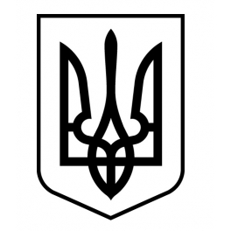
Україна
Неполоковецька селищна рада
Неполоковецький заклад загальної середньої освіти І – ІІІ ступенів
Неполоковецької селищної ради Чернівецького району Чернівецької області

НАКАЗ

05.05.2022 смт. Неполоківці №24-о

Про звільнення від ДПА
учнів закладу, які завершують
здобуття повної загальної
середньої освіти у 2021/2022 н.р.

Відповідно до Закону України «Про внесення змін до деяких законів України у сфері освіти», статті 17, підпункту 14 пункт 3 розділу X "Прикінцеві та перехідні положення" Закону України "Про повну загальну середню освіту", Указу Президента України від 24 лютого 2022 року № 64/2022 «Про введення воєнного стану в Україні», затвердженого Законом України від 24 лютого 2022 року № 2102-ІХ «Про затвердження Указу Президента України «Про введення воєнного стану в Україні», розпорядження Неполоковецької селищної ради від 05.05.2022 №40-р «Про звільнення від проходження державної підсумкової атестації учнів, які завершують здобуття повної загальної середньої освіти у 2021/2022 навчальному році» та з метою збереження життя і здоров‘я учнів в умовах воєнного стану

НАКАЗУЮ:

- Звільнити у 2021/2022 навчальному році від проходження державної підсумкової атестації учнів 11 класу, які завершують здобуття повної загальної середньої освіти.
- Класному керівнику 11 класу Савці Л.Й.:
  - Ознайомити учнів та їхніх батьків із даним наказом.
  - Зробити записи в особові справи учнів, додатки до свідоцтв здобуття повної загальної середньої освіти про звільнення учнів від ДПА, а саме внести запис: «Звільнений» чи «Звільнена».
- Наказ розмістити на інформаційному сайті закладу.
- Контроль за виконанням наказу залишаю за собою.

Директор Василь ЗЕЛІСКО

З наказом ознайомлено: ___________ Л.Й. Савка
05.05.2022

